Gebrauchsanweisung HeartSave myPAD Trainer
HeartSave myPAD Trainer
Englisch 24800 EN
24800 EN Revision:
Revision: A
Freigabedatum: 07/2025
Impressum
Herausgeber
Hersteller Primedic (Jiangsu) Medical Technology Co.,Ltd.
Adresse No.1 Baisheng Road, Development Zone, Danyang, Jiangsu, China

Tel. 86-511-86900833
Fax 86-511-86900851
Postleitzahl 212300
Web www.primedic.com


Metrax GmbH
Adresse: Rheinwaldstr. 22, 78628 Rottweil, GERMANY
info@primedic.com
+49 (0) 741 2570

Eigentumsvorbehalt
Der Hersteller behält sich alle Rechte an dieser Gebrauchsanweisung vor. Ohne Genehmigung des Herstellers darf diese Gebrauchsanweisung weder vervielfältigt noch Dritten zugänglich gemacht werden. Gleiches gilt für einzelne Teile oder Auszüge dieser Gebrauchsanweisung.
Die Nichteinhaltung dieser Bestimmungen begründet einen Schadensersatzanspruch und kann strafrechtliche Konsequenzen haben (siehe ISO 16016).

Dokument 24800
Revision A
Ausgabedatum 07/2025

Diese Gebrauchsanweisung kann vom Hersteller ohne weitere Ankündigung geändert werden.

Inhalt

1Introduction HeartSave myPAD Trainer5
1.1Foreword5
1.2Validity5
1.3Intended use5
1.4Disclaimers5
1.5Safety notice5
2Device description5
2.1Description of device details5
2.2Language button10
2.3Child button10
3Preparation before starting device10
3.1Unpack10
3.2Prepare battery10
3.2.1Battery installation10
3.2.2Battery removal10
4Using HeartSave myPAD trainer11
4.1Switch on the trainer11
4.2Connect electrode cables with pads11
4.3Inserting electrodes11
4.4Apply auxiliary pads (optional)11
4.4.1Steps for applying the auxiliary pads12
4.4.2Function of auxiliary pads12
4.5Apply electrodes12
4.6Analysing rhythm13
4.6.1Start the analysis13
4.6.2Interrupt the analysis13
4.7Simulate defibrillation13
4.7.1Shock advised – Simulation: Shock recommended14
4.7.2No shock advised – Simulation: No shock recommendation14
4.8CPR – Cardiopulmonary Resuscitation14
4.8.1CPR with respiration14
4.8.2CPR without respiration14
4.8.3CPR feedback sensor (optional)15
4.9Switch off the Trainer15
5Product repair and maintenance16
5.1Device Maintenance16
5.2Electrode pads maintenance16
5.3Battery maintenance16
5.4Programming the trainer17
6Disposal17
7Technical specification17
8Warranty18
Appendix A: Index Diagram20
Appendix B: Pictograms20

Einleitung HeartSave myPAD Trainer

Vorwort
Sehr geehrte Anwender,
Vielen Dank, dass Sie sich für den HeartSave myPAD Trainer entschieden haben. Der von Ihnen erworbene HeartSave myPAD Trainer ist kein Defibrillator, sondern dient ausschließlich zu Trainingszwecken und darf nicht an Patienten angewendet werden.
Es werden realistische Trainingsszenarien bereitgestellt, um die Verwendung des HeartSave myPAD Defibrillators in einem realen Notfall zu simulieren.
Ein HeartSave myPAD Trainer ist deutlich durch den Aufdruck "TRAINING ONLY" auf den Oberflächen und dem Typenschild gekennzeichnet.
Bewahren Sie diese Bedienungsanleitung in der Nähe des Geräts auf, damit Sie bei auftretenden Fragen nachschlagen können.
Bei Fragen zum Gerät oder anderen PRIMEDIC Produkten helfen wir Ihnen gerne weiter.

Gültigkeit
Die Beschreibungen in dieser Bedienungsanleitung beziehen sich auf den HeartSave myPAD Trainer.

Bestimmungsgemäße Verwendung
Der HeartSave myPAD Trainer darf nur wie beschrieben und unter den folgenden Bedingungen verwendet werden:
- HeartSave myPAD Trainer ist kein Medizinprodukt
- HeartSave myPAD Trainer dient nur zu Trainingszwecken

Haftungsausschluss
Haftungsansprüche im Falle von Personen- oder Sachschäden sind ausgeschlossen, wenn sie auf einem oder mehreren der folgenden Gründe beruhen:
- Verwendung des Geräts in einer Weise, für die es nicht bestimmt war.
- Unsachgemäße Verwendung und Wartung des Geräts.
- Betrieb des Geräts bei entfernten Schutzabdeckungen oder bei offensichtlichen Schäden an Kabeln und/oder Elektroden.
- Nichteinhaltung der Anweisungen in dieser Bedienungsanleitung bezüglich Betrieb, Wartung und Reparatur des Geräts.
- Verwendung von Zubehör und Ersatzteilen anderer Hersteller.
- Eigenmächtige Reparaturen oder bauliche Veränderungen am Gerät.

Sicherheitshinweis
WARNUNG | Das Gerät darf nur an Orten geladen werden (für den Akku), an denen die Netzstromversorgung leicht getrennt werden kann.

WARNUNG | Eine zu hohe Lautstärke kann das Gehör des Benutzers schädigen. Halten Sie die Ohren vom Lautsprecher des Trainers fern.

Gerätebeschreibung

Beschreibung der Gerätedetails
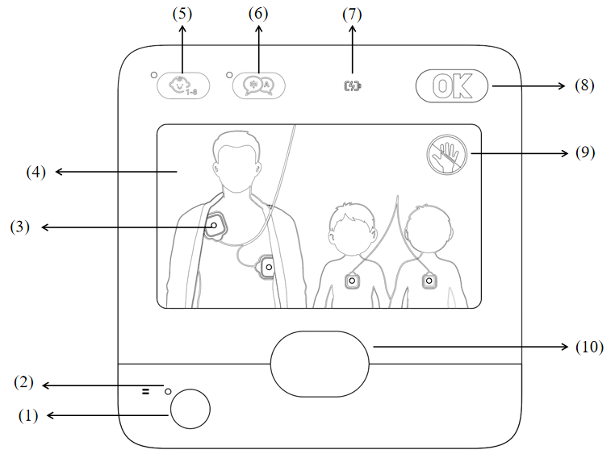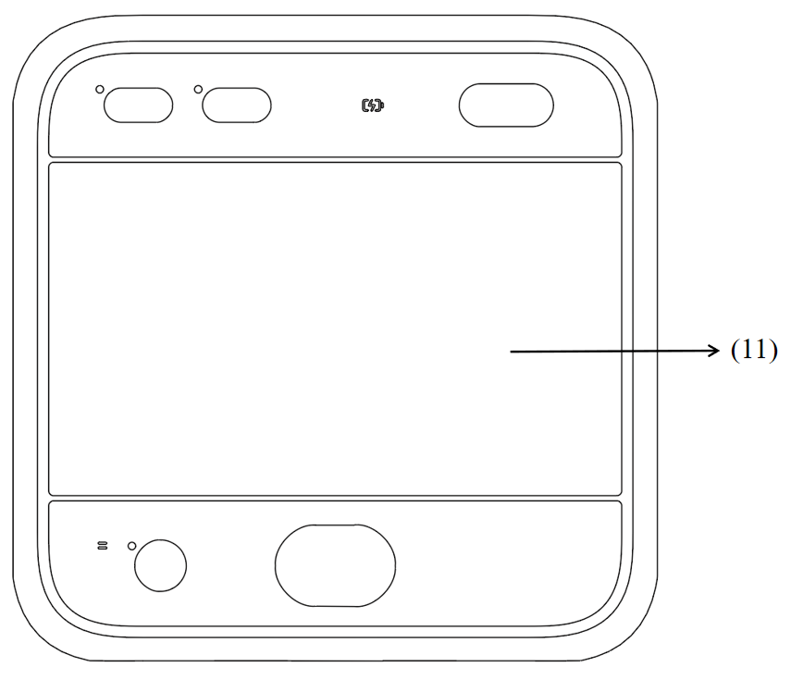
Abb. 1 Vorderansicht
(1) Ein-/Ausschalter
(2) Betriebsanzeige des Geräts
Wenn die Anzeige grün leuchtet: Gerät eingeschaltet und betriebsbereit
(3) Anzeige für Elektrodenplatzierung
(4) Anleitung zur Elektrodenplatzierung
(5) Kindertaste
(6) Sprach-Taste
(7) Ladeanzeige (nur bei wiederaufladbarer Batterie)
Wenn der Batteriestand niedrig ist, blinkt die Ladeanzeige rot.
Während des Ladevorgangs blinkt die Anzeige gelbgrün.
Wenn die Batterie betriebsbereit oder vollständig geladen ist, leuchtet die Anzeige dauerhaft gelbgrün.
(8) Statusanzeige (simuliert nur die Anzeige des Normalstatus)
(9) Anzeige „Patient nicht berühren“
(10) Schocktaste
(11) LCD-Anzeige
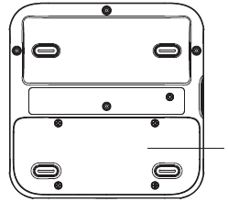
1
Abb. 2 Rückansicht
(1) Wiederaufladbare Lithiumbatterie
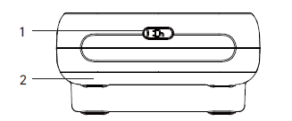
Abb. 3 Unteransicht
（1）Ladebuchse
（2）Wiederaufladbare Lithiumbatterie
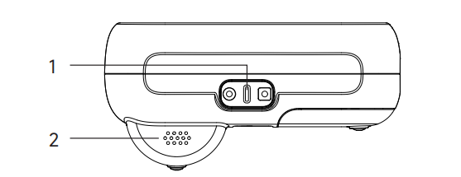
Abb. 4 Seitenansicht
- Elektrodenbuchse
- Lautsprecher

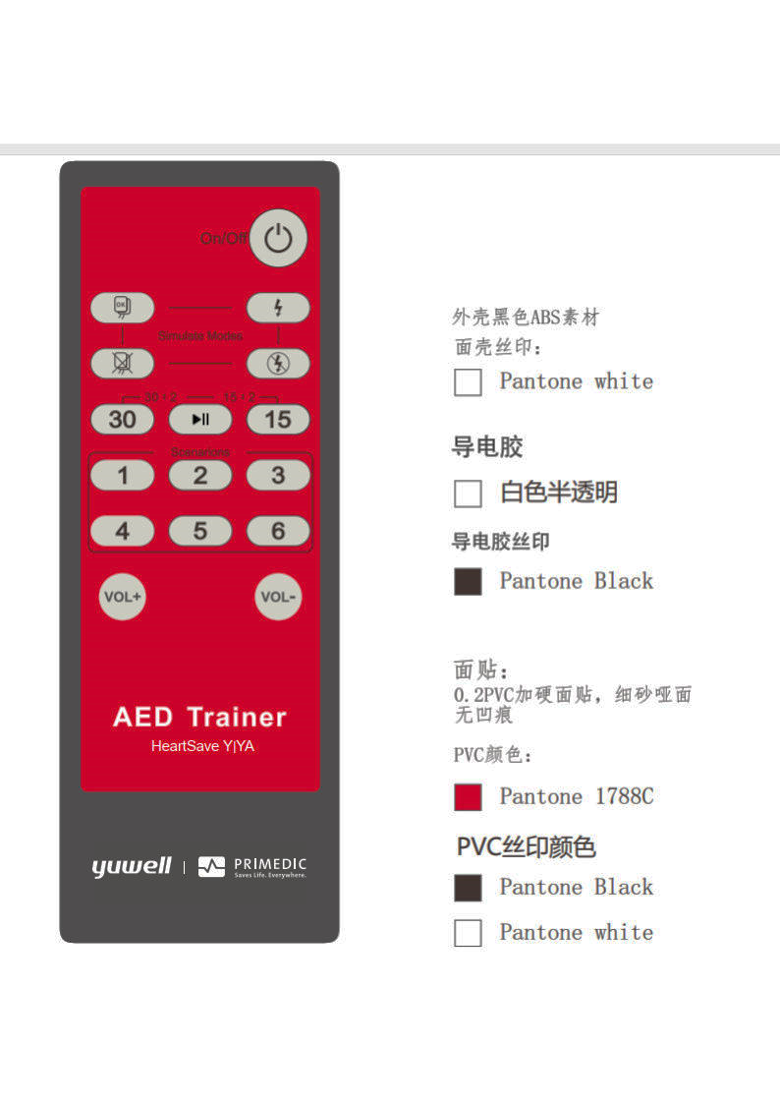
1
2
4
6
7
3
10
10
9
8
5
Abbildung 5 Fernbedienung
- AUS-Taste – schaltet das Trainingsgerät aus
- Standard-Trainingsmodi
Es gibt 6 Standard-Trainingsmodi. Durch Drücken der Tasten 1-6 auf der Fernbedienung können verschiedene Trainingsszenarien ausgewählt werden. Szenarien 1 bis 3 laufen im vollautomatischen Modus, Szenarien 4 bis 6 laufen im halbautomatischen Modus. Die folgende Tabelle zeigt die verfügbaren voreingestellten Konfigurationen.
- Umschaltung auf den 30:2 HLW-Modus für Kinder
- Umschaltung auf den 15:2 HLW-Modus für Kinder
- Play-/Pause-Taste
Während des Betriebs kann diese Taste verwendet werden, um Sequenzen und Sprachansagen zu pausieren. Erneutes Drücken dieser Taste setzt den Trainingsmodus fort.
- Simulation: Elektroden am Manikin angeschlossen
Nach dem Anschließen der Standard-Trainingselektroden Taste 6 drücken, um das Gerät über die angeschlossenen Elektroden zu informieren und die Rhythmusanalyse zu starten.
- Simulation: Elektroden vom Trainingsmodell getrennt – nur aktiv, wenn Elektroden angeschlossen sind
- Simulation: Schock empfohlen – nur aktiv, wenn Elektroden angeschlossen sind
- Simulation: Kein Schock empfohlen – nur aktiv, wenn Elektroden angeschlossen sind
- Lautstärke +/- Taste

Szenennummer | Beschreibung | Sequenz
1  Vollautomatischer Modus | Ergebnis jeder Analyse:  - Schock empfohlen  - Kein Schock empfohlen  - Kein Schock empfohlen  - Kein Schock empfohlen  - Kein Schock empfohlen  - Kein Schock empfohlen | - Defibrillation  - Zwei Minuten Herz-Lungen-Wiederbelebung  - Keine Defibrillation  - Zwei Minuten Herz-Lungen-Wiederbelebung  - Pause, keine Defibrillation
2  Vollautomatischer Modus | Ergebnis jeder Analyse:  - Schock empfohlen  - Schock empfohlen  - Kein Schock empfohlen  - Kein Schock empfohlen  - Kein Schock empfohlen  - Kein Schock empfohlen | - Defibrillation  - Zwei Minuten Herz-Lungen-Wiederbelebung  - Defibrillation  - Zwei Minuten Herz-Lungen-Wiederbelebung  - Pause, keine Defibrillation
3  Vollautomatischer Modus | Ergebnis jeder Analyse:  - Kein Schock empfohlen  - Schock empfohlen  - Kein Schock empfohlen  - Schock empfohlen  - Kein Schock empfohlen  - Schock empfohlen | - Keine Defibrillation  - Zwei Minuten reine Herzdruckmassage  - Defibrillation  - Zwei Minuten reine Herzdruckmassage  - Pause, Sequenz oben wiederholen
4  halbautomatischer Modus | Ergebnis jeder Analyse:  - Schock empfohlen  - Kein Schock empfohlen  - Kein Schock empfohlen  - Kein Schock empfohlen  - Kein Schock empfohlen  - Kein Schock empfohlen | - Defibrillation  - Zwei Minuten Herz-Lungen-Wiederbelebung  - Keine Defibrillation  - Zwei Minuten Herz-Lungen-Wiederbelebung  - Pause, keine Defibrillation
5  halbautomatischer Modus | Ergebnis jeder Analyse:  - Schock empfohlen  - Schock empfohlen  - Kein Schock empfohlen  - Kein Schock empfohlen  - Kein Schock empfohlen  - Kein Schock empfohlen | - Defibrillation  - Zwei Minuten Herz-Lungen-Wiederbelebung  - Defibrillation  - Zwei Minuten Herz-Lungen-Wiederbelebung  - Pause, keine Defibrillation
6  halbautomatischer Modus | Ergebnis jeder Analyse:  - Kein Schock empfohlen  - Schock empfohlen  - Kein Schock empfohlen  - Schock empfohlen  - Kein Schock empfohlen  - Schock empfohlen | - Keine Defibrillation  - Zwei Minuten reine Herzdruckmassage  - Defibrillation  - Zwei Minuten reine Herzdruckmassage  - Pause, Sequenz oben wiederholen

Sprachtaste
Sie können die Sprachtaste während des Betriebs drücken, bis die Zielsprache ausgewählt ist. Der HeartSave myPAD Trainer unterstützt optional bis zu 6 Sprachen. Wenn die Sprachtaste gedrückt wird, wird die ausgewählte Sprache auch akustisch angesagt.

Kindertaste
Durch Drücken der Kindertaste wechselt der HeartSave myPAD Trainer in den Kindermodus. Die standardmäßigen HLW-Kompressionen werden für jeden Zyklus auf 15 geändert. Optional können diese HLW-Anweisungen mit Taste 3 auf der Fernbedienung auch auf 30 Brustkompressionen geändert werden.

Vorbereitung vor dem Starten des Geräts

Auspacken
Überprüfen Sie beim Empfang des Pakets die Verpackung und das Gerät. Im Falle sichtbarer Schäden wenden Sie sich bitte umgehend an den Hersteller oder Ihren Händler. Geben Sie die Seriennummer des Geräts und eine Beschreibung des Schadens an.

Akku vorbereiten
Das Gerät verwendet einen wiederaufladbaren Lithium-Ionen-Akku. Wenn Ihr Akku nicht installiert ist, setzen Sie ihn bitte in den Akkuschacht des Geräts ein.

Akkuinstallation
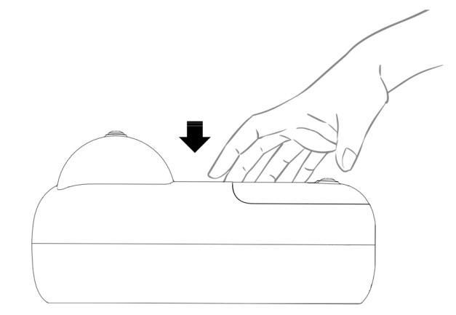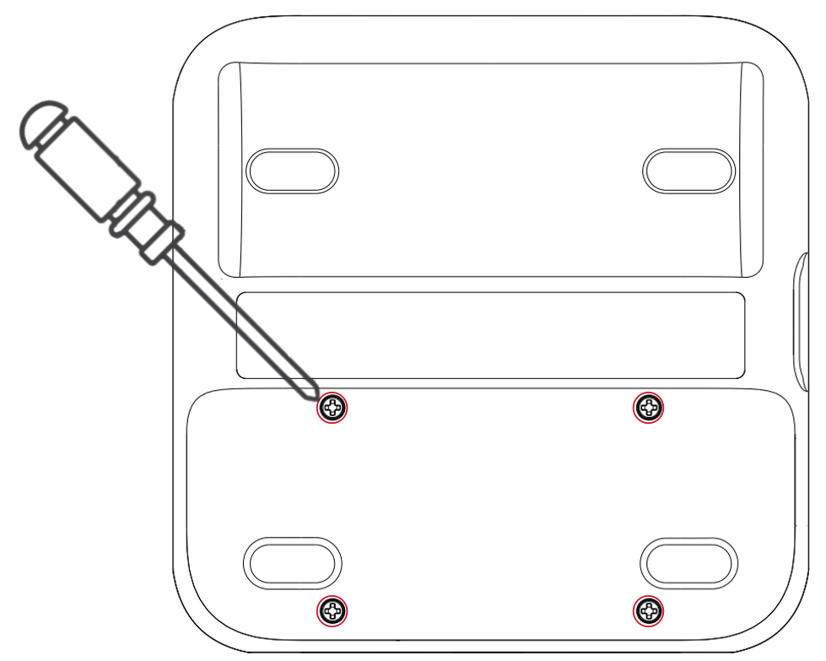
Abb. 6 Akku einsetzen
Schritte:Legen Sie das Gerät mit der Oberseite nach unten auf eine weiche, ebene Oberfläche.
- Legen Sie das Gerät mit der Oberseite nach unten auf eine weiche, ebene Oberfläche.
- Legen Sie den Akku in Pfeilrichtung in das Gerät ein, bis er seine Endposition erreicht hat, wie in Abb. 6 gezeigt.
- Ziehen Sie 4 Schrauben mit dem mitgelieferten Schraubendreher fest, bis sie vollständig fixiert sind.

Akkuentnahme
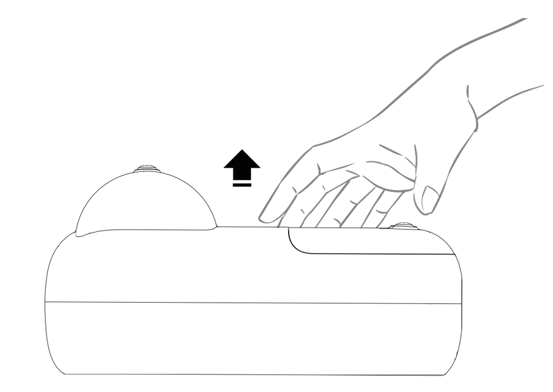
Abb. 7 Akku entnehmen
Um einen neuen Akku zu ersetzen, müssen Sie den Akku gemäß den folgenden Schritten aus dem Gerät entnehmen.
Schritte:
- Legen Sie das Gerät mit der Oberseite nach unten auf eine ebene Fläche.
- Verwenden Sie den mitgelieferten Schraubendreher, um 4 Schrauben von der Batterie zu entfernen.
- Ziehen Sie die Batterie leicht in Pfeilrichtung aus dem Schlitz.

Verwendung des HeartSave myPAD Trainers

Schalten Sie den Trainer ein
Der Trainer kann durch Drücken der Ein-/Aus-Taste des Geräts eingeschaltet werden.

Elektrodenkabel und Elektrodenpads anschließen
Der Trainer ist mit Trainingselektroden ausgestattet, die Kabel und Elektrodenpads umfassen.
Schließen Sie das Elektrodenkabel und die Trainingselektrodenpads gemäß Abbildung 8 an.
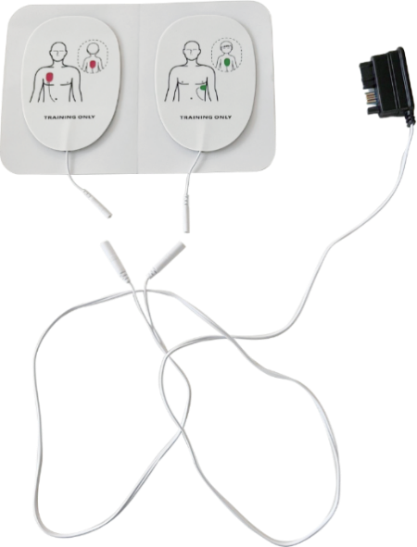
1
2
Abbildung 8 Elektrodenkabel und Elektrodenpads anschließen
- Elektrodenpad-Anschluss
- Kabelanschluss

Elektroden einsetzen
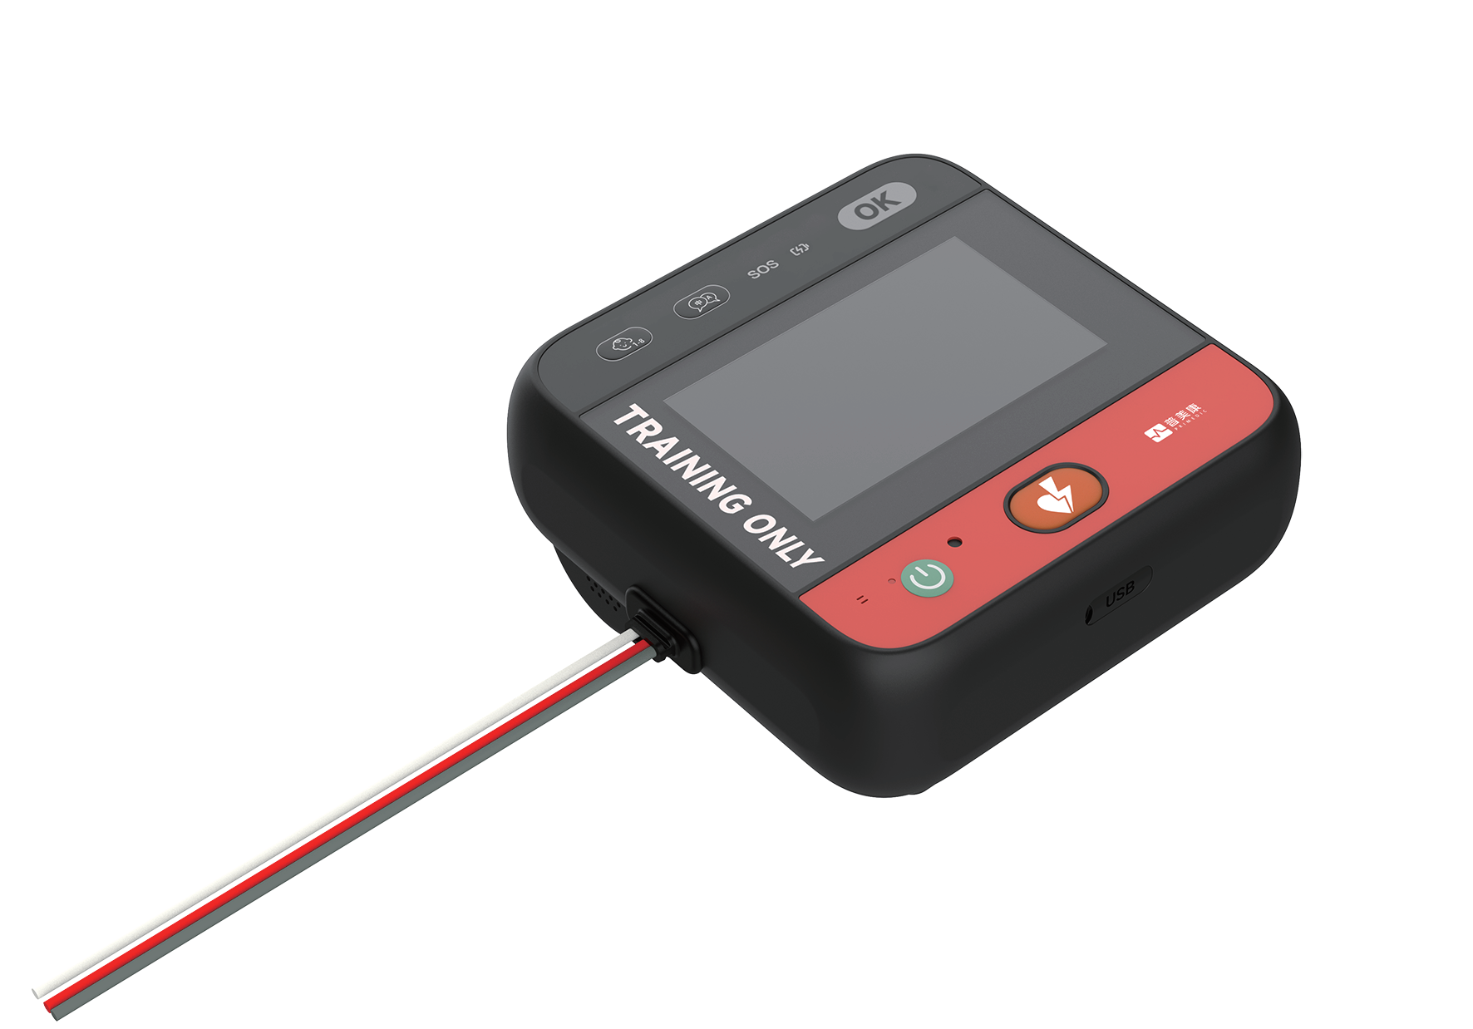
Abbildung 9 Elektroden einsetzen
Schritte:Nachdem Sie die Aufforderung „Elektroden einsetzen“ gehört haben, stecken Sie den Elektrodenstecker wie oben gezeigt in die Buchse.
- Nachdem Sie die Aufforderung „Elektroden einsetzen“ gehört haben, stecken Sie den Elektrodenstecker wie oben gezeigt in die Buchse.

Anbringen der Hilfselektrodenpads (optional)
Abbildung 10 Hilfselektrodenpads auf dem Erwachsenenmodell anbringen

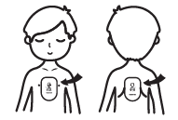
Abbildung 11 Hilfselektrodenpads auf dem Kindermodell anbringen
Beim Anbringen der Hilfselektrodenpads auf der Puppe sollte die Position wie in Abbildung 10 und Abbildung 11 gezeigt sein.

Schritte zum Anbringen des Hilfselektrodenpads
Schritte:
- Öffnen Sie den Beutel des Hilfselektrodenpads.
- Entfernen Sie die Schutzfolie vom Hilfselektrodenpad und bringen Sie das Hilfselektrodenpad an der vorgesehenen Position an.
- Drücken Sie die Elektrode vorsichtig an, um einen guten Kontakt mit dem Modell zu gewährleisten.
- Das Hilfselektrodenpad kann auch auf der Oberfläche des Modells verbleiben, um ein Entfernen nach jedem Training zu vermeiden.

Funktionen des Hilfselektrodenpads
- Kontakterkennung: Während des Trainings wird automatisch erkannt, ob das Trainingselektrodenpad angeschlossen ist.
- Positionsführung: Bereitstellung visueller Anweisungen zur Platzierung des Trainingselektrodenpads.

Elektroden anbringen

Abbildung 12 Elektroden am Erwachsenenmodell anbringen

Abbildung 13 Elektroden am Kindermodell anbringen

Der HeartSave myPAD Trainer gibt Sprachansagen aus, die Sie anleiten, die Elektroden am Modell anzubringen.
< Elektroden wie abgebildet anbringen >
< Entfernen Sie alle Kleidung vom Brustkorb des Patienten, öffnen Sie die Elektrodenverpackung und bringen Sie die Elektroden wie abgebildet am entblößten Brustkorb des Patienten an >
Schritte:
- Öffnen Sie den Beutel und entnehmen Sie die Trainingselektroden.
- Bei Modellen ohne Hilfselektroden bringen Sie die Trainingselektroden an der entsprechenden, auf dem Trainingselektroden-Diagramm gezeigten Position am Modell an. Bei Modellen mit Hilfselektroden bringen Sie zuerst die Hilfselektroden an der im Diagramm gezeigten Position der Trainingselektroden an und bringen Sie dann die Trainingselektroden auf den Hilfselektroden an.
Hinweis | - Die Trainingselektroden sind für Kinder und Erwachsene universell einsetzbar, wie in der Abbildung oben gezeigt.  - Die Trainingselektroden sehen einem echten Defibrillator ähnlich, erzeugen aber keinen Hochspannungsschock. Bitte beachten Sie, dass die Trainingselektroden nur zu Trainingszwecken verwendet werden dürfen und nicht an einen Defibrillator für Notfälle angeschlossen werden dürfen.  - Biegen oder dehnen Sie die Elektrodenkabel oder Elektroden nicht.  - Für die Hilfselektroden bringen Sie diese zuerst am Dummy an und befestigen Sie dann die Trainingselektroden an den Hilfselektroden.

Herzrhythmus analysieren

Analyse starten
Wenn die Elektroden angeschlossen sind, gibt es zwei Optionen, um die Analyse zu starten:
- Connect electrode connector to the trainer.The analysis starts when training electrodes attached with auxiliary electrodes.
- Drücken Sie Taste 6 (Abb. 5) auf der Fernbedienung, um die Analyse zu starten.
- Place electrodes onto auxiliary pads (optional).
When analysis starts you will hear the voice prompts:
< Rhythmus wird analysiert >< Patienten nicht berühren >
< Patienten nicht berühren >Analyse unterbrechen

Analyse unterbrechen
Wenn die Analyse gestartet wurde, gibt es mehrere Optionen, um die Analyse zu unterbrechen:
- Unterbrechen Sie die Analyse, indem Sie eine Elektrode trennen
- Drücken Sie Taste 7 (Abb. 5) auf der Fernbedienung
- Entfernen Sie den Elektrodenstecker aus der Gerätebuchse.

Defibrillation simulieren
Das Analyseergebnis bezieht sich auf das ausgewählte Szenario auf der Fernbedienung.

Schock empfohlen – Simulation: Schock empfohlen
Beim Drücken der Taste 8 (Abb. 5 Fernbedienung) wird das aktuelle Szenario unterbrochen und sofort eine Schockempfehlung simuliert, unabhängig vom zuvor gewählten Szenario. Direkt nach dem Drücken der Taste erfolgt eine Analyse, und der Trainer wird für die nächsten Sequenzen immer einen Schock empfehlen.
Hinweis | Nur verfügbar, wenn Trainer-Elektroden angeschlossen sind.

Kein Schock empfohlen – Simulation: Keine Schockempfehlung
Beim Drücken der Taste 9 (Abb. 5 Fernbedienung) wird das aktuelle Szenario unterbrochen und sofort eine „Kein Schock“-Empfehlung simuliert, unabhängig vom zuvor gewählten Szenario. Direkt nach dem Drücken der Taste erfolgt eine Analyse, und der Trainer wird für die nächsten Sequenzen immer keinen Schock empfehlen.
Hinweis | Nur verfügbar, wenn Trainer-Elektroden angeschlossen sind.

HLW – Herz-Lungen-Wiederbelebung
Hinweis | Für Hilfselektrodenpads: Wenn der Elektrodenstecker während der HLW getrennt wird, wird der HLW-Vorgang unterbrochen und das Gerät fordert < Brustkompressionen stoppen> auf. Wenn die HLW aufgrund nicht angebrachter Elektrodenpads eingeleitet wird und die Pads anschließend angebracht werden, wird der HLW-Vorgang ebenfalls unterbrochen und das Gerät fordert < Brustkompressionen stoppen> auf.

HLW mit Beatmung
Dieses Kapitel gilt für die Szenarien 1, 2, 4 und 5 auf der Fernbedienung.
Die Dauer der HLW beträgt ca. 120 Sekunden und besteht aus Brustkompressionen und Beatmungen. Erwachsene und Kinder sollten unterschiedlichen Kompressionsempfehlungen wie unten beschrieben folgen.

Erwachsenenmodus 30:2 HLW-Modus für Erwachsene, gemäß dem Standard-HLW-Verfahren.
30:2 HLW-Modus für Erwachsene, gemäß dem Standard-HLW-Verfahren.
Gerät fordert auf:
< HLW beginnen >< 30 Brustkompressionen durchführen >
< 30 Brustkompressionen durchführen >< Zwei Beatmungen durchführen >
< Zwei Beatmungen durchführen > Die oben genannten Schritte werden 5 Mal wiederholt, dann fahren Sie mit Abschnitt 4.6.1 fort.
Die oben genannten Schritte werden 5 Mal wiederholt, dann fahren Sie mit Abschnitt 4.6.1 fort.

Kindermodus 15:2 Pädiatrischer HLW-Modus, auch Umschaltung auf 30 Kompressionen möglich.
15:2 Pädiatrischer HLW-Modus, auch Umschaltung auf 30 Kompressionen möglich.
Gerät fordert auf:
< CPR beginnen >< 15 Thoraxkompressionen durchführen >
< 15 Thoraxkompressionen durchführen >< Zwei Beatmungen >
< Zwei Beatmungen >Die oben genannten Schritte werden 7 Mal wiederholt, fahren Sie dann mit Abschnitt 4.6.1 fort.
Wiederholen Sie die oben genannten Schritte 7 Mal, fahren Sie dann mit Abschnitt 4.6.1 fort.

CPR ohne Beatmung
Dieser Abschnitt gilt für die Fernsteuerungsszenarien 3 und 6.
Die Dauer der HLW beträgt ca. 120 Sekunden, einschließlich Thoraxkompressionen.

Erwachsenenmodus 30:2 HLW-Modus für Erwachsene, gemäß dem Standard-HLW-Verfahren.
30:2 HLW-Modus für Erwachsene, gemäß dem Standard-HLW-Verfahren.
Gerät fordert auf:
< CPR beginnen >< 2 Minuten Thoraxkompressionen durchführen >
< 2 Minuten Thoraxkompressionen durchführen >
< Kompressionen überprüfen und stoppen >
Die oben genannten Schritte werden 5 Mal wiederholt, dann fahren Sie mit Abschnitt 4.6.1 fort.

Kindermodus 15:2 Pädiatrischer HLW-Modus, auch Umschaltung auf 30 Kompressionen möglich.
15:2 Pädiatrischer HLW-Modus, auch Umschaltung auf 30 Kompressionen möglich.
Gerät fordert auf:
< CPR beginnen >< 2 Minuten Thoraxkompressionen durchführen >
< 2 Minuten Thoraxkompressionen durchführen >
< Kompressionen überprüfen und stoppen >
Wiederholen Sie die oben genannten Schritte 7 Mal, fahren Sie dann mit Abschnitt 4.6.1 fort.

HLW-Feedback-Sensor (optional)
Bei Verwendung des HLW-Feedback-Sensors werden Kompressionsfrequenz und -tiefe während der HLW durch akustische oder visuelle Hinweise angezeigt. Es werden Hinweise wie keine Kompressionen, schlechte Kompressionen oder gute Kompressionen gegeben. Die Kompressionsqualität wird anhand des durchschnittlichen Messwerts von 1-15 Kompressionen pro Zyklus berechnet.

Gemäß den ERC-Leitlinien ist eine Kompressionsfrequenz zwischen 100 und 120 pro Minute akzeptabel, und die Kompressionstiefe sollte zwischen 50 mm und 60 mm liegen.

Sprachansagen des Geräts, wenn der HLW-Sensor angeschlossen ist
< Schneller drücken > Wenn die durchschnittliche Kompressionsfrequenz zu langsam ist, gibt das Gerät einen Hinweis.
< Langsamer drücken > Wenn die durchschnittliche Kompressionsfrequenz zu schnell ist, gibt das Gerät einen Hinweis.
< Kräftiger drücken > Wenn die durchschnittliche Kompressionstiefe zu gering ist, gibt das Gerät einen Hinweis.
< Leichter drücken > Wenn die durchschnittliche Kompressionstiefe zu groß ist, gibt das Gerät einen Hinweis.
< Verbesserung der CPR-Qualität durch Verwendung des CPR-Sensors > Wenn der CPR-Sensor nicht verwendet wird, zeigt das Gerät an:
< Gute Kompressionsqualität, bitte beibehalten > Wenn alle Kompressionen von guter Qualität sind, zeigt das Gerät an:
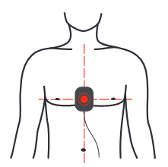
Abb. 14 Position des CPR-Feedback-Sensors

Trainer ausschalten
Der Trainer kann auf folgende Weisen ausgeschaltet werden:
- Drücken Sie die Ein-/Aus-Taste am Gerät
- Drücken Sie die Ein-/Aus-Taste auf der Fernbedienung

Produktwartung und -pflege

Gerätewartung
- Reinigen Sie das Hauptgerät mit einem weichen, mit Wasser oder einem neutralen Reinigungsmittel befeuchteten Tuch.
- Verwenden Sie kein Benzin zur Reinigung des Trainers.
- Lassen Sie kein Wasser oder andere Flüssigkeiten in das Gerät gelangen.
- Lagern Sie den Trainer nicht an Orten mit direkter Sonneneinstrahlung, hohen Temperaturen, Feuchtigkeit, Staub oder korrosiven Gasen. Siehe Kapitel 7.

Wartung der Elektrodenpads
- Die Elektrodenpads sollten sauber gehalten werden, um Staub, Öl und Schmutz zu vermeiden.
- Kratzen Sie nicht an der Klebefläche.
- Reinigen Sie die Elektroden nicht mit Wasser oder anderen Flüssigkeiten.
- Lagern Sie die Elektroden nicht an Orten mit direkter Sonneneinstrahlung, hohen Temperaturen, Feuchtigkeit, Staub oder korrosiven Gasen.
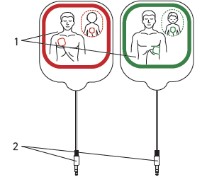
Abb. 15 Trainings-Elektrodenpads
(1) Trainingselektroden mit Schutzfolie, zur Wiederverwendung während der Simulation.
(2) Elektrodenstecker

Batteriewartung
- Laden/Entladen Sie nicht über den angegebenen Strom hinaus.
- Schließen Sie die Batteriekontakte nicht kurz, dies kann zu dauerhaften Schäden führen.
- Die Batterie nicht verbrennen oder zerstören.
- Lagern Sie Batterien an einem kühlen und trockenen Ort.
- Von Kindern fernhalten.
Hinweis | Wartungsanleitung für wiederaufladbare Batterien  Regelmäßiges Laden und Entladen – Wenn die Batterie für einen längeren Zeitraum (> 6 Monate) gelagert werden soll, wird empfohlen, die Batterie vollständig zu entladen und sie einmal alle sechs Monate wieder aufzuladen.
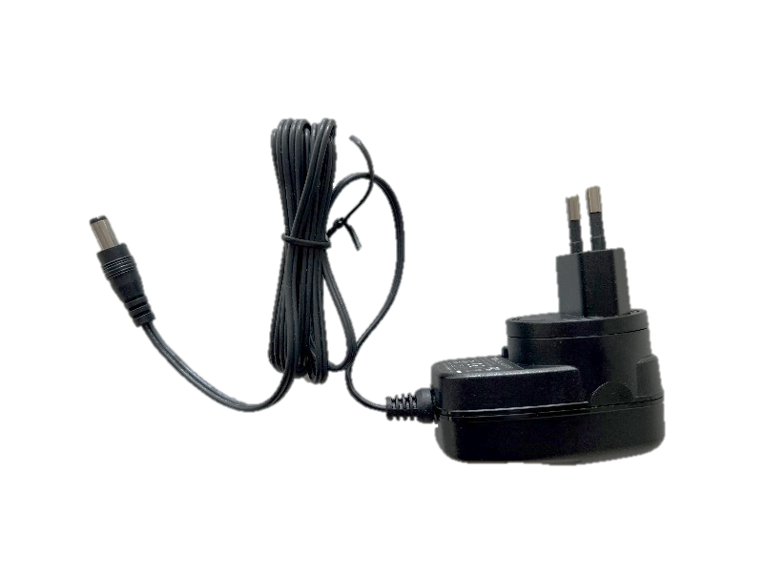
2
1
Abb. 16 Netzteil
(1) Netzstecker
(2) Ladekabelstecker

Programmieren des Trainers
Der Trainer bietet die Möglichkeit, die Software oder Konfiguration zu aktualisieren. Um die Software oder Konfiguration zu aktualisieren, benötigen Sie:
- 1 x USB-Stick
- 1 x Typ-C-zu-USB-Adapter

Der USB-Stick muss die folgenden Spezifikationen erfüllen:
- Kapazität nicht größer als 32 GB
- Format: FAT32
- USB 2.0 / USB 2.0 Kartenleser

Vorgehensweise für Updates über USB-Laufwerk:
- Stecken Sie das USB-Laufwerk in den USB-Anschluss des Type-C-Adapters und verbinden Sie dann das Type-C-Ende des Adapterkabels mit dem entsprechenden Anschluss am AED-Trainer.
- Schließen Sie das Netzteil fest an den Ladeanschluss des Trainers an.
- Schalten Sie den AED-Trainer ein.
- Sobald das Display aktiviert ist, halten Sie die Sprachtaste gedrückt, bis die Programmaktualisierungs-Oberfläche erscheint / die Sprachtaste blinkt.
- Warten Sie, bis der Aktualisierungsvorgang abgeschlossen ist.
Hinweis | Während des Aktualisierungsvorgangs blinkt die Sprachtaste.  Wenn die Programmierung abgeschlossen ist, bleibt die Leuchte der Sprachtaste an oder das Gerät startet automatisch neu.  Die Leuchte der Sprachtaste bleibt an oder das Gerät startet automatisch neu.  Wenn die Programmierung fehlgeschlagen ist, erlischt die Leuchte der Sprachtaste.  Die Leuchte der Sprachtaste erlischt.

Entsorgung
Am Ende der Lebensdauer des Geräts geben Sie es bitte bei einem örtlichen Recyclingunternehmen ab. Eine ordnungsgemäße Entsorgung dieses Geräts trägt zum Umweltschutz bei.

Technische Daten
GERÄT Stromversorgung
Stromversorgung | 7,2 V 2950 mAh  (wiederaufladbare Lithiumbatterie)
Reststrom bei ausgeschaltetem Zustand | ≤10μA (max.)
Nennstrom im Betrieb | ≤ 500mA
Netzteil | Eingang: AC 100–240V, 50/60Hz, 0.5A max.  Ausgang: DC 15V 0.8A
Hauptgerät | DC 12V, ≤1A
Abmessungen (L x B x H) | 151 ± 2 mm x 151 ± 2 mm x 73 cm ± 2 cm
Gewicht | 1,0 kg ± 0,2 kg
Netzteil für den Akku | Eingang: AC 100-240V, 50/60Hz  Ausgang: DC 15V 0.8A
DISPLAY-Typ
Typ | Farb-LCD
Abmessungen | 4,3 Zoll
Auflösung | 480 × 272 Pixel
FERNBEDIENUNGStromversorgung
Stromversorgung | DC 3,0 V (AAA-Batterie x 2)
Reststrom bei ausgeschaltetem Zustand | 5 µA (max.)
Nennstrom im Betrieb | 15 mA (max.)
UMWELTSPEZIFIKATIONBetriebsbedingungen
Betriebsbedingungen
Temperatur | -10 °C – 55 °C
Relative Luftfeuchtigkeit | ≤ 95 % r. F.
Luftdruck | 86 kPa – 106 kPa
Höhe | < 2000 m über dem Meeresspiegel
LAGERBEDINGUNGENTemperatur
Temperatur | -20 °C – 60 °C
Relative Luftfeuchtigkeit | ≤ 95 % r. F.
Luftdruck | 70 kPa – 106 kPa

Garantie
Pumeide (Jiangsu) Medical Technology Co., Ltd. gewährt für dieses Gerät eine Garantiezeit von 2 Jahren ab Kaufdatum. Bitte bewahren Sie den Kaufbeleg sorgfältig auf.
Während dieses Zeitraums beseitigt das Unternehmen kostenlos Mängel und Störungen dieses Geräts, die auf Material- oder Produktionsfehler zurückzuführen sind. Das Unternehmen kann die Wartungsleistung nach eigener Wahl durch Reparatur oder Austausch erbringen.
Die Erfüllung von Garantieverpflichtungen verlängert die ursprüngliche Garantiezeit nicht. Garantie- und gesetzliche Gewährleistungsansprüche gelten nicht in den folgenden Fällen: Geringfügige Beeinträchtigungen, die die Nutzbarkeit nicht wesentlich beeinflussen, natürlicher Verschleiß (z. B. Elektrodenpads als Verbrauchsmaterial), oder Schäden, die durch Fehler oder Fehlbedienung, übermäßigen Gebrauch und besondere äußere Krafteinwirkungen außerhalb der im Handbuch festgelegten Bestimmungen verursacht wurden, sowie durch nicht vorschriftsmäßige Änderungen oder Reparaturen am Gerät durch den Käufer oder Dritte.
Ausgeschlossen sind sonstige vertragliche oder außervertragliche Ansprüche gegenüber dem Unternehmen, es sei denn, diese Ansprüche beruhen auf Vorsatz, grober Fahrlässigkeit oder zwingenden gesetzlichen Haftungsprinzipien.
Für Garantieansprüche senden Sie das Gerät, den Kaufbeleg (z. B. Rechnungskopie) und die Garantiekarte an Ihren Händler oder das Unternehmen.
Nach Ablauf der Garantiezeit bietet das Unternehmen weiterhin Kundendienst an, wofür jedoch entsprechende Gebühren erhoben werden.

Anhang A: Übersichtszeichnung
Fig. 1 Front view6
Fig. 2 Back View6
Fig. 3 Bottom View7
Fig. 4 Side View7
Fig. 5 Remote Control7
Fig. 6 Insert the battery10
Fig. 7 Remove the battery10
Fig. 8 Connect cables with pads11
Fig. 9 Inserting electrodes11
Fig. 10 Application of auxiliary pads to an adult manikin12
Fig. 11 Application of auxiliary pads to a child manikin12
Fig. 11 Application of electrodes to an adult manikin12
Fig. 12 Application of electrodes to a child manikin13
Fig. 14 Position for CPR Feedback Sensor15
Fig. 15 Training Electrode Pads16
Fig. 16 Power-Adapter17

Anhang B: Piktogramme
 | Allgemeine Warnzeichen
 | Siehe Bedienungsanleitung/Broschüre.
 | Produkt nicht im Hausmüll entsorgen
 | Recycelbar
 | Seriennummer
 | Hersteller
 | Herstellungsdatum
 | Zerbrechlich
 | Diese Seite nach oben
 | Trocken halten
 | Beim Transport nicht drehen

